**OSNOVNA ŠKOLA IVANA PERKOVCA**

**Šenkovec, Zagrebačka 30**

**Š k o l s k a k u h i n j a**

**J E L O V N I K**

**PRODUŽENI BORAVAK**

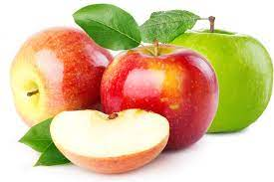

**14.10.2024. – 18.10.2024.**

***DORUČAK RUČAK***

***PONEDJELJAK:***

Kukuruzni/polubijeli kruh, Varivo od leće s hrenovkama, pileća pašteta, mlijeko kruh, voće

**UTORAK:**

Punozrnati/polubijeli kruh, Linolada, Krumpir gulaš sa svinjetinom,

čaj s medom i limunom kruh, voće

**SRIJEDA:**

Polubijeli kruh, maslac, med, kakao Pileći saft, riža, cikla salata,

kruh, voće

**ČETVRTAK:**

Sendvič, sok Juha, knedle s marelicama i posipom

od krušnih mrvica, voće

**PETAK:**

Čokoladne pahuljice, mlijeko Juha od rajčice, pohani oslić, pire- krumpir, raženi/polubijeli kruh, voće

D o b a r t e k !